* 金融科技技術發展個人建議(含以下內容)

1. 資訊技術近期發展的觀察

元宇宙是一個獨立運作的經濟系統，包含了虛實世界的雙重概念，而其中標示使用者的數位身份和數位資產具有可移轉性，與加密貨幣的去中心化概念相同，它無須透過政府或機構統一監管，故在未來將會有許多企業、非營利組織或個體在元宇宙內經營自己的空間，此革命性的構想也是全世界目前持續關注的焦點與熱門話題。，

* 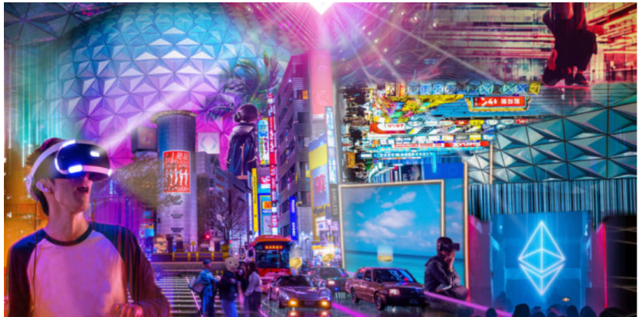元宇宙是一個集體虛擬共享空間，打破了虛擬世界、真實世界與網際網路的藩籬，透過配戴護目鏡等裝置，就可以虛擬的身分進入元宇宙的虛擬世界。

元宇宙和虛擬實境有什麼不同呢？元宇宙破除了各平台、遊戲等空間的限制，人們可以戴上裝置，以數位物件及身份進入臉書的世界與人交流，再轉身走進隔壁的遊戲世界中戰鬥。原先各自為政的社群平台、遊戲等空間如今都將模糊界線，人們得以自由地在不同空間穿梭，而這樣一次性整合並打造出來的世界，就是前景備受看好的元宇宙。

我們根據其共性總結出元宇宙的六大特徵，包括**沉浸式、社交性、開放性、永續性、豐富的內容生態、完備的經濟系統。**這六大特徵，既是元宇宙與其他現有技術和應用的本質區別，也是人類未來構建元宇宙所要滿足的需求指標。

**● 沉浸式：**元宇宙可以帶來極致沉浸式體驗，具備對現實世界的替代性。隨著技術進步，這種極致的沉浸感可以通過體感服、VR/AR頭戴裝置，乃至腦機介面達到。

## 2. 元宇宙與 NFT — 相互依存，共生共赢

區塊鏈與 NFT 能將現實世界中的各種資產投射於虛擬世界（元宇宙）中，仍保持其經濟價值，且確認數位資產的所有權，杜絕仿製品或是中心化單位權力壟斷問題。

NFT「不可替代、獨一無二、能夠溯源」的特性，讓 NFT 成為元宇宙中的基礎設施技術，而元宇宙也會成爲 NFT 最具潛力的應用發展。兩者相互依存，為使用者打造更真實的虛擬體驗。

**● 社交性：**做為現實世界的替代品，元宇宙必須有較強的社交性，因為現實世界中的人類是社交動物。

**● 開放性：** 元宇宙不屬於任何一個國家或企業所有，是足夠開放的，一方面允許各類玩家加入並自由活動，另一方面須向協力廠商機構開放技術介面，讓其自由的添加內容或服務。

**● 永續性：** 做為一個正在進行時的平行世界，元宇宙的營運會永久持續下去，任何一個巨頭的破產，都不會影響元宇宙的存續。

**● 豐富的內容生態：** 元宇宙的內容或服務生態須足夠豐富，可以滿足眾多人群的生活與娛樂需求，具備廣闊的可探索或可開拓空間，每個人既是內容和服務的需求方，又是創作方。

**● 完備的經濟系統：** 元宇宙需要有一套支援其運作的經濟系統與文明規則，且這一經濟系統是打通虛擬和現實的，意味著用戶在元宇宙中所擁有的虛擬資產可以轉化為現實的貨幣。

* NFT的全名是「非同質化代幣」，每一個NFT都是獨一無二、不可相互替代的，而且交易時不可以被分拆。

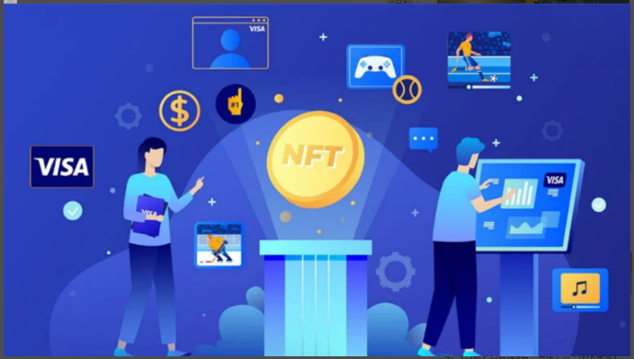**NFT發行的4大好處**

NFT（Non-Fungible Token），中文是「非同質化代幣」，與同質化代幣（像比特幣）的概念相反，NFT是一種區塊鏈技術，擁有專屬個別編號，每枚NFT上都有一個編碼，具有不可替代、不可分割、獨一無二的特色

但無論是實體或是虛擬的東西，要證明所有權的方式有多種，這或許是很多人心中疑問，因此，或許可從NFT背後的幾大優點來了解：

1. 首先是「好追蹤」，因為資料記錄在區塊鏈上，所有人都可以查詢NFT的出處、發行數量、轉手紀錄、是否經過第三方單位驗證等資訊。
2. 第二個好處是「防範偽造」，在網路時代，影像、音樂創作並沒有原版、真跡的概念，由於複製太便利，這些創作缺少稀有價值，也受到盜版、侵權的威脅。NFT的功能就像是一個「數位鋼印」，確保消費者在網路上購買的虛擬產品是正版的，維護產品的稀缺性與收藏價值。
3. 第三個好處是「流通性高」，假設今天購買了一首歌曲的版權，不會因為唱片公司倒閉等因素，而無法繼續使用該音樂，NFT可以在任何拍賣所中交易，購買者除了能真正擁有使用權，日後脫手也容易。
4. 最後一個好處是「資產虛實整合」，NFT就像是現實與虛擬世界之間的橋樑。區塊鏈新創公司BiiLabs執行長朱宜振舉例，許多人喜歡藏紅酒，可以把一瓶紅酒從葡萄採收、釀造、保存、交易的所有過程，透過物聯網（IoT）裝置記錄資料，做成NFT與紅酒結合。如此一來，未來購買紅酒時，可以透過軟木塞裡面的NFC晶片，查看該瓶紅酒NFT格式的履歷；收藏家在交易紅酒時，也可以直接用NFT的型式交易。

元宇宙帶動的區塊鏈、AI、雲端、5G、AR、VR、GPU、網通基礎設施、半導體等產業的全面性得到提升，不可輕忽。

1. 數位金融與金融科技發展觀察

<https://www.moea.gov.tw/MNS/doit/industrytech/IndustryTech.aspx?menu_id=13545&it_id=409>

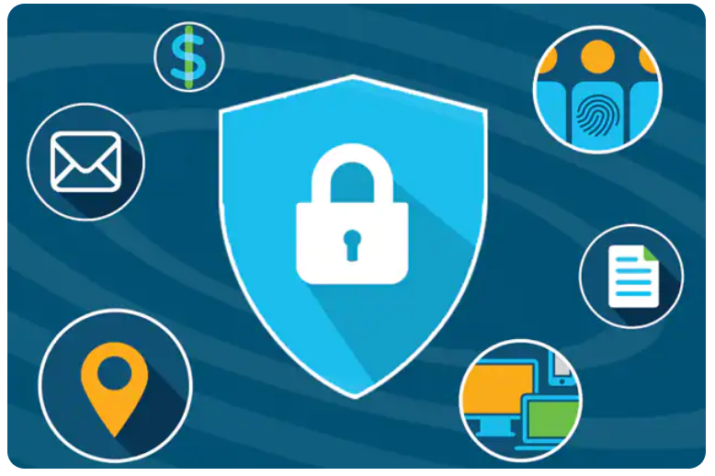

**金融業面臨的資安威脅**

金融機構常見的攻擊型態：  
  
**1. 網路釣魚(Phishing)**：可細分成詐騙簡訊及偽冒網站(Scam SMS、Fake Website)、商業電子郵件(Business Email Compromise, BEC)兩類，冒充銀行傳送附帶惡意連結的詐騙簡訊或是偽冒銀行往來顧客、政府單位等，客製化郵件降低行員警惕，提高受騙機率，最終目的為竊取顧客關鍵資料或是金錢；據統計顯示，90%以上成功的網路攻擊都是從網路釣魚攻擊開始。  
  
**2. 進階持續性滲透攻擊(Advanced Persistent Threat, APT)**：透過社交工程手法或系統的未修補漏洞來執行，潛伏在企業系統中一段時間，待熟悉系統架構與重要資訊的存放位置後發動攻擊。根據歐盟網路安全機構(European Union Agency for Cybersecurity, ENISA)的報告顯示，50%觀察到的供應鏈攻擊皆與APT攻擊組織相關。  
  
**3. 勒索病毒(Ransomware)**：透過加密檔案來迫使企業支付贖金以恢復資料及系統運作，然而，根據英國資安軟體業者Sophos的報告顯示，當企業支付贖金後，其修復成本反而會翻倍，然而，金融機構為了避免資料外洩導致後續聲譽受損、面對鉅額罰款，因此大部分都會遵從攻擊者的要求，配合支付贖金。  
  
**4. 分散式阻斷服務攻擊(Distributed Denial-of-Service, DDoS)**：主要是透過殭屍網路發送大量網路流量來癱瘓企業系統，以造成服務中斷，且常被用作調虎離山之計，用來混淆金融機構的資安團隊，進而進行後續盜領或是詐欺行為。

**資安因應策略部署現況**

因應日新月異的攻擊型態而衍生的資安策略也越來越多，例如:端點偵測與回應、端點防毒等便是解決勒索病毒最重要的防護策略，透過確保存取端點的安全降低駭客植入病毒的機率，若不幸被勒索，導致企業系統資料遭加密，透過異地備援可以大幅減少勒索病毒帶來的威脅並加速系統的恢復能力。

1. 個人投入純網銀系統研發構想

https://sourcezones.net/2020/11/10/what-is-regtech/

Log 資安問題 金融業開發較嚴謹

● 純網銀最重視的議題莫過於「資安問題」，現在人生活已脫離不了行動支付以及便利的網購。但最讓消費者擔心的就是盜刷問題，目前已有雙因子驗證方法，而我想到的研發構想則是把雙因子驗證的方式做提升。與雙因子驗證基礎點相同就是除了動態密碼以外多加驗證方式，而我的驗證方式是出題目給消費者回答，題目是要從消費者個人的基本資料中隨機選取，在消費者進行刷卡驗證時需另外回答問題，已達成防堵的效果。此方法優點是只有消費者本人或是家屬才可能正確回答問題；缺點是若是想講求快速付款的消費者則不適用此方式。但也權衡方法是也可讓使用者自行設定當消費多少金額才啟動該驗證方式。

● 目前在職的公司集團為例，可以利用大數據分析使用銀行網頁與銀行APP的登入者族群，可以依據不同年齡層推播不同的財金與保險商品，帶給公司相關企業效益。

* 專業議題報告

1. 請簡述純網銀技術發展趨勢

https://udn.com/news/story/11596/5390871

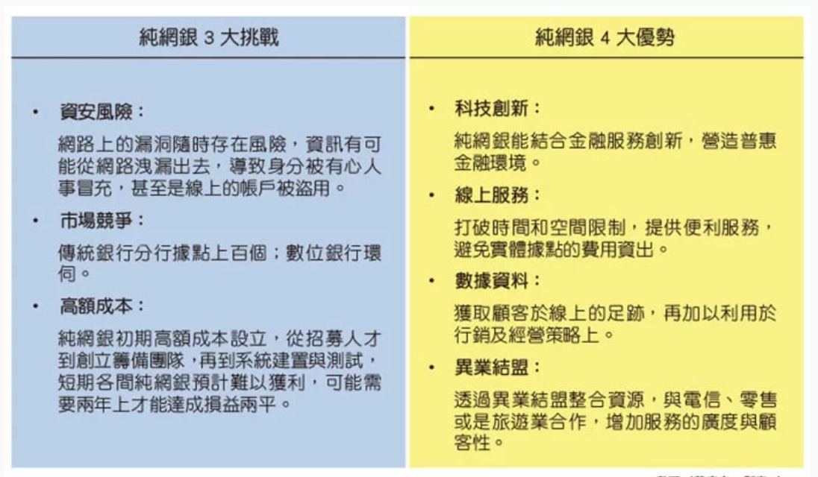

https://www.cw.com.tw/article/5119006?template=transformers

I. 元宇宙中建立網路銀行：後疫情時代，人們生活越來越離不開網路世界，可以把純網銀優勢帶入元宇宙之中，在元宇宙建立銀行消提供顧客諮詢服務、行銷銀行商品，利用元宇宙中的遊戲互動方式讓客戶可以用輕鬆愉快的方式了解商品，以達到行銷的目的，藉以結合網路與元宇宙中的鏈結。

II. 可以利用AR眼鏡的優勢做虹膜辨識，讓消費者在進行交易時可以直接驗證身份。

黃世欽指出，傳統銀行在實體世界中以法幣建立支付、保險、投資、交易所及借貸等服務，隨科技的進步，傳統銀行業出現第一次變革，即純網銀、數位銀行陸續出現，傳統銀行透過科技將實體世界數位化，力拚數位轉型，如此將實體世界與虛擬世界連結，屬於「實虛整合」

實體世界由央行發行鈔票和硬幣、銀行行員服務、存放鈔票金庫、稽查人員、法令規範以及政府監管等角色運作，元宇宙則由一條條程式碼負責，使用加密貨幣，並依循智慧合約中的遊戲規則，自動化運作。

黃世欽指出，傳統銀行在實體世界中以法幣建立支付、保險、投資、交易所及借貸等服務，隨科技的進步，傳統銀行業出現第一次變革，即純網銀、數位銀行陸續出現，傳統銀行透過科技將實體世界數位化，力拚數位轉型，如此將實體世界與虛擬世界連結，屬於「實虛整合」。

相對的，DeFi則屬於「虛實整合」，元宇宙這樣的虛擬世界，必須向實體世界連結才有價值，而實體世界則想往虛擬世界靠攏，以提升服務效率。